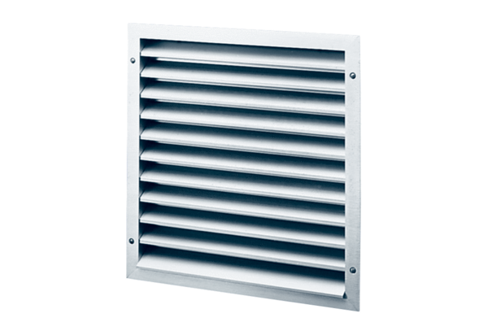Külső rács MLZ 25Csomagolási egység: 1 darabVálaszték: C
Termékszám: 0151.0102Gyártó: MAICO

